SaludCita ��� Requisitos y An��lisis
Ingeniería de Requisitos y Modelado · Segundo parcial
Proyecto académico SaludCita
Table of Contents

SISTEMA WEB DE GESTIÓN DE CITAS MÉDICAS — SALUDCITA
Documento base del proyecto · Captura de requisitos y análisis · Versión 3 (23 de octubre de 2026)
Alcance documental: perfil, marco teórico, modelo de negocio, flujo de trabajo de captura de requisitos (1.1–1.5) y flujo de trabajo de análisis (2.1–2.4), con numeración de capítulos siguiendo la estructura de referencia aportada. El diseño físico y la implementación completa constituyen el siguiente bloque del proceso, aunque se adjunta un software ejecutable como evidencia.

CONTENIDO Y EVIDENCIAS
Este documento contiene secciones equivalentes a las indicadas en la pizarra y en el índice del trabajo de referencia; sus datos y diagramas están adaptados al dominio médico, no copiados del proyecto de horarios académicos. Cada caso de uso cuenta con identificación, prioridad, descripción, prototipo identificado, diagrama de comunicación y clase o componente de análisis asociado.
Sección solicitada | Evidencia del proyecto
Perfil y alcance | Problema, objetivos, fronteras y reglas
Marco teórico | Proceso Unificado, UML, arquitectura de capas, SOLID
Modelo de negocio | Cuatro diagramas de actividad
1.1–1.5 Captura | Cuatro actores, 16 casos en dos ciclos, fichas y prototipos
2.1 Arquitectura | Seis paquetes, trazabilidad de casos y dependencias
2.2 Comunicación | 16 diagramas de comunicación
2.3 Clases | Modelo SOLID y análisis de entidades, atributos y métodos por CU
2.4 Paquetes | Relaciones, responsabilidades y justificación técnica

1. PERFIL

1.1. INTRODUCCIÓN
SaludCita es un sistema web académico diseñado para la organización de consultas médicas en centros de atención ambulatoria. Digitaliza el registro de pacientes y profesionales, la oferta de horarios, la solicitud de citas, el registro de atención médica, la emisión de comprobantes internos y las notificaciones. Se ejecuta mediante un servidor PHP/Apache y una base de datos PostgreSQL; su interfaz está construida con HTML, CSS y JavaScript.
La propuesta surge de la necesidad de evitar reservas dobles y registros dispersos. Se desarrolla de forma incremental mediante casos de uso que permiten identificar acciones del Paciente, Recepcionista, Médico y Administrador. El proyecto no pretende cubrir internación, farmacia, prescripciones verificadas, servicios de aseguradoras ni facturación tributaria oficial.

1.2. OBJETIVO GENERAL
Desarrollar un sistema web modular de citas médicas que permita gestionar pacientes, médicos, horarios, consultas, pagos y avisos, preservando la integridad de las reservas y separando las responsabilidades con principios SOLID, para facilitar el mantenimiento y la ampliación del software.

1.3. OBJETIVOS ESPECÍFICOS
- Identificar actores y documentar sus casos de uso en dos ciclos de trabajo.
- Crear un mecanismo de autenticación y autorización por roles con acceso diferenciado.
- Registrar catálogos médicos, especialidades, pacientes y horarios semanales.
- Validar que ninguna cita activa duplique el turno de un médico o de un paciente.
- Registrar atenciones clínicas vinculadas a citas realizadas, respetando la visibilidad por rol.
- Emitir facturas internas de demostración con estrategias de cálculo extensibles y estado de pago.
- Notificar eventos relevantes y mantener un historial de mensajes por usuario.
- Preparar artefactos UML de actividad, casos de uso, comunicación, clases y paquetes, con trazabilidad al código.

1.4. DESCRIPCIÓN DEL PROBLEMA
En una recepción con registro manual o agendas separadas se presentan conflictos de turnos, demoras al ubicar historiales, dificultad para conocer pagos pendientes y comunicación tardía de confirmaciones o cancelaciones. Si toda la funcionalidad se concentra en un único archivo, cualquier cambio de facturación o notificaciones puede ocasionar modificaciones accidentales en la programación de citas. SaludCita responde a estos riesgos mediante una agenda centralizada, políticas de estados, controles de acceso y componentes independientes.

1.5. ALCANCE
Incluido en la aplicación: inicio de sesión, registro público de pacientes, gestión de usuarios de personal, catálogos de médicos y especialidades, horarios semanales, agenda con intervalos de treinta minutos, cancelación/confirmación/finalización según rol, historia clínica básica por consulta, facturación demostrativa normal/con descuento, registro de pago, avisos en el sistema y dashboard contextual. No incluido: correo electrónico o WhatsApp reales, cobros bancarios, recetas electrónicas oficiales, integración de seguros, historia clínica interoperable, gestión de hospitalización ni despliegue público en la nube.

1.6. REQUISITOS Y REGLAS OPERATIVAS
Código | Requisito funcional / regla verificable
RF01 | Login y cuenta con rol; sin sesión no se permite usar rutas privadas
RF02 | El paciente puede registrarse y reservar citas propias
RF03 | El administrador registra médicos, especialidades y franjas horarias
RF04 | Recepción y administración pueden registrar pacientes
RF05 | La cita debe ser futura, iniciar en minuto 00/30 y encajar en horario habilitado
RF06 | PostgreSQL evita la doble reserva activa por médico y por paciente
RF07 | La transición entre estados se autoriza según rol y estado actual
RF08 | El médico responsable registra síntomas, diagnóstico y tratamiento
RF09 | Se emite una factura por cita confirmada/completada; no se duplica
RF10 | Recepción y administración pueden registrar un pago
RF11 | Se generan y consultan notificaciones internas
RF12 | Cada rol consulta sus datos o los autorizados

Código | Requisito no funcional
RNF01 | Seguridad de sesión, hashing de contraseñas, CSRF y roles
RNF02 | Interfaz adaptativa de escritorio y móvil; formularios etiquetados
RNF03 | Persistencia PostgreSQL con restricciones e integridad referencial
RNF04 | Arquitectura modular y extensible por contratos
RNF05 | Ejecución reproducible con Docker Compose
RNF06 | Sistema de demostración: no introducir datos clínicos reales sin revisión de seguridad, privacidad y normativa

2. MARCO TEÓRICO

2.1. MARCO TEÓRICO METODOLÓGICO
Proceso Unificado de Desarrollo de Software (PUDS): método iterativo dirigido por casos de uso y centrado en arquitectura. En SaludCita el primer ciclo organiza los usuarios, catálogos, horarios y reservas; el segundo añade historias clínicas, cobros y avisos. Los flujos de requisitos, análisis, diseño e implementación producen artefactos relacionados y permiten retroalimentación por iteración.
UML (Unified Modeling Language): notación para representar comportamiento y estructura del sistema. Los diagramas de actividades describen procesos; los casos de uso delimitan objetivos de los actores; los diagramas de comunicación representan interacción mediante mensajes numerados; los diagramas de clases reflejan atributos y operaciones; los diagramas de paquetes muestran agrupaciones y dependencias. En análisis, las clases pueden ser conceptuales y no necesariamente idénticas a las clases PHP actuales.
SOLID: SRP separa responsabilidad de coordinación, disponibilidad, almacenamiento y notificación; OCP permite nuevas estrategias de facturación sin cambiar el servicio de cobro; DIP hace que servicios dependan de interfaces y no de una base de datos concreta. Los cinco principios son guías de diseño, no un mecanismo automático de seguridad.

2.2. MARCO TEÓRICO REFERENCIAL
Dominio de citas médicas: una cita vincula un paciente y un médico en un horario con un motivo y un estado. Una consulta clínica puede registrar síntomas, diagnóstico y tratamiento, vinculándose a una cita previa. Una factura interna representa un monto por una atención, no un documento fiscal. El control de acceso restringe quién puede ver registros clínicos, modificar citas y registrar pagos. La interfaz procura comunicar claramente estados y errores para reducir acciones accidentales.

3. MODELO DE NEGOCIO
El modelo de negocio describe los procesos principales antes de entrar en el diseño técnico. Cada figura muestra los pasos y las salidas de error más importantes; las restricciones formales también se expresan en la sección de requisitos.

DIAGRAMA DE ACTIVIDADES — ACCESO AL SISTEMA Y CARGA DE PERMISOS
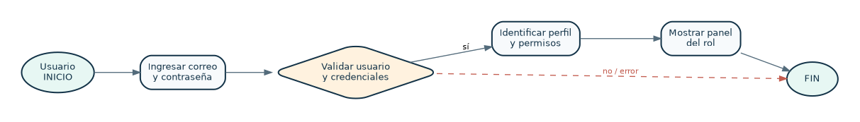
Acceso al sistema y carga de permisos
Figura. Acceso al sistema y carga de permisos. Elaboración propia para SaludCita.

DIAGRAMA DE ACTIVIDADES — AGENDAMIENTO Y CONFIRMACIÓN DE CITAS
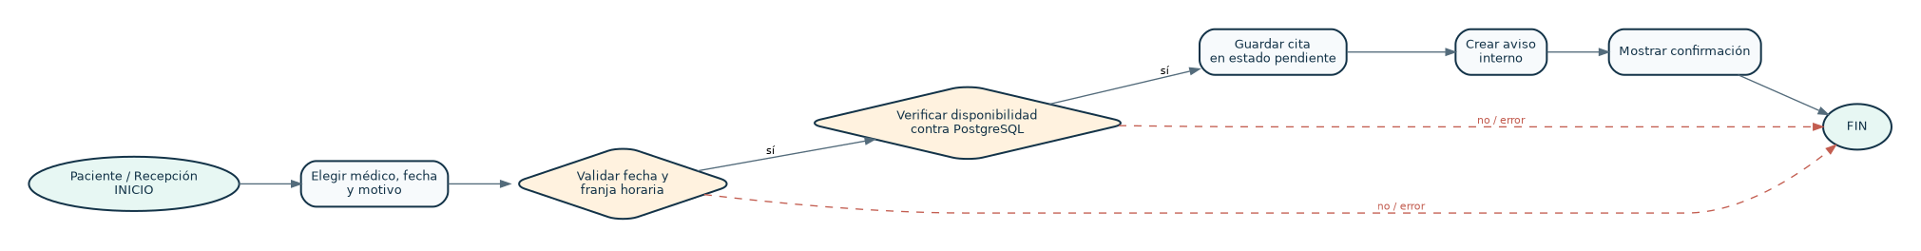
Agendamiento y confirmación de citas
Figura. Agendamiento y confirmación de citas. Elaboración propia para SaludCita.

DIAGRAMA DE ACTIVIDADES — REGISTRO DE ATENCIÓN E HISTORIA CLÍNICA
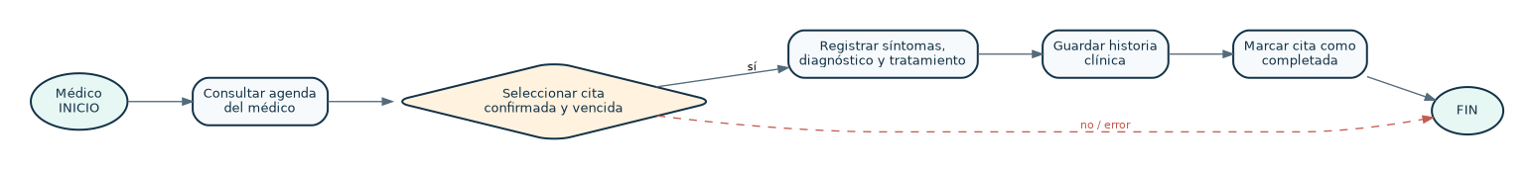
Registro de atención e historia clínica
Figura. Registro de atención e historia clínica. Elaboración propia para SaludCita.

DIAGRAMA DE ACTIVIDADES — FACTURACIÓN Y REGISTRO DE PAGOS
Facturación y registro de pagos
Figura. Facturación y registro de pagos. Elaboración propia para SaludCita.

2. FLUJO DE TRABAJO: CAPTURA DE REQUISITOS

2.1. DISEÑAR CASOS DE USO

2.1.1. ACTORES
Actor | Responsabilidad y restricciones
Paciente | Se registra, consulta médicos, agenda y cancela sus citas; revisa sus propios registros, pagos y avisos.
Recepcionista | Registra pacientes, consulta y confirma citas, emite facturas internas y marca pagos.
Médico | Consulta su agenda, registra la atención de sus propias citas e identifica historias permitidas.
Administrador | Gestiona usuarios, médicos, especialidades, horarios y operaciones permitidas de agenda y facturación.

2.1.2. CASOS DE USO
ID | Caso de uso | Actor/es | Ciclo
CU01 | Iniciar sesión | Todos los roles | C1
CU02 | Registrar cuenta de paciente | Paciente | C1
CU03 | Administrar usuarios y roles | Administrador | C1
CU04 | Gestionar médicos y especialidades | Administrador | C1
CU05 | Configurar horarios de médicos | Administrador | C1
CU06 | Agendar una cita médica | Paciente, Recepcionista, Administrador | C1
CU07 | Consultar agenda de citas | Todos los roles | C1
CU08 | Gestionar estado de una cita | Paciente, Recepcionista, Médico, Administrador | C1
CU09 | Registrar consulta e historia clínica | Médico | C2
CU10 | Consultar historia clínica | Paciente, Médico | C2
CU11 | Emitir factura de consulta | Recepcionista, Administrador | C2
CU12 | Registrar pago de factura | Recepcionista, Administrador | C2
CU13 | Consultar facturas y saldos | Paciente, Recepcionista, Administrador | C2
CU14 | Consultar y marcar notificaciones | Todos los roles | C2
CU15 | Registrar paciente desde recepción | Recepcionista, Administrador | C2
CU16 | Consultar panel de indicadores | Todos los roles | C2

2.2. PRIORIZAR CASOS DE USO Y ESTADO
La prioridad se define como Alta, Crítica o Media en función de impacto y dependencia; el riesgo (Bajo, Medio o Alto) estima dificultad técnica o seguridad. El estado “Aprobado” indica incluido en el alcance del prototipo académico, no certifica una prueba de integración exhaustiva.
ID | Prioridad | Riesgo | Estado | Ciclo
CU01 | Alta | Medio | Aprobado | C1
CU02 | Alta | Medio | Aprobado | C1
CU03 | Alta | Medio | Aprobado | C1
CU04 | Alta | Medio | Aprobado | C1
CU05 | Alta | Alto | Aprobado | C1
CU06 | Crítica | Alto | Aprobado | C1
CU07 | Alta | Medio | Aprobado | C1
CU08 | Crítica | Alto | Aprobado | C1
CU09 | Crítica | Alto | Aprobado | C2
CU10 | Alta | Alto | Aprobado | C2
CU11 | Alta | Alto | Aprobado | C2
CU12 | Alta | Medio | Aprobado | C2
CU13 | Media | Medio | Aprobado | C2
CU14 | Media | Bajo | Aprobado | C2
CU15 | Alta | Medio | Aprobado | C2
CU16 | Media | Bajo | Aprobado | C2

2.3. DETALLAR UN CASO DE USO
Cada ficha contiene propósito, iniciador, precondiciones, escenario principal, postcondiciones, excepciones y referencia a módulo implementado. Las acciones descritas siguen la interfaz actual y las rutas del proyecto; no se incluyen funciones de producción inexistentes.

CICLO #1

CU01 — INICIAR SESIÓN
Elemento | Descripción
Propósito | Iniciar sesión
Actor iniciador | Todos los roles
Precondición | Usuario activo registrado
Flujo principal | 1. Ingresar correo y contraseña. 2. El usuario recibe su panel según el rol; las credenciales se comprueban en el servidor. 3. Se presenta la respuesta en pantalla.
Postcondición | Sesión iniciada con rol verificado
Excepción / flujo alternativo | Credenciales erróneas, cuenta inactiva, fallo del servidor
Prioridad / riesgo | Alta / Medio
Implementación | AuthController.login; Auth.login
PROTOTIPO CU01: /paciente, /recepcionista, /medico, /administrador. La pantalla está implementada mediante vistas generadas desde public/assets/app.js, y datos del servidor PHP. Su disponibilidad depende del rol.

CU02 — REGISTRAR CUENTA DE PACIENTE
Elemento | Descripción
Propósito | Registrar cuenta de paciente
Actor iniciador | Paciente
Precondición | Documento y correo disponibles
Flujo principal | 1. Abrir crear cuenta y llenar datos personales. 2. El sistema comprueba duplicados, crea usuario y perfil de paciente. 3. Se presenta la respuesta en pantalla.
Postcondición | Paciente registrado; puede iniciar sesión
Excepción / flujo alternativo | Correo/CI duplicado, contraseña inválida
Prioridad / riesgo | Alta / Medio
Implementación | AuthController.register; RegistroUsuarios
PROTOTIPO CU02: Login → Crear cuenta de paciente. La pantalla está implementada mediante vistas generadas desde public/assets/app.js, y datos del servidor PHP. Su disponibilidad depende del rol.

CU03 — ADMINISTRAR USUARIOS Y ROLES
Elemento | Descripción
Propósito | Administrar usuarios y roles
Actor iniciador | Administrador
Precondición | Administrador autenticado
Flujo principal | 1. Acceder a Usuarios y crear personal. 2. Asignar un rol autorizado y guardar un usuario nuevo. 3. Se presenta la respuesta en pantalla.
Postcondición | Cuenta registrada con rol asignado
Excepción / flujo alternativo | Correo duplicado o rol no permitido
Prioridad / riesgo | Alta / Medio
Implementación | UsuarioController.crearUsuario
PROTOTIPO CU03: Panel → Usuarios. La pantalla está implementada mediante vistas generadas desde public/assets/app.js, y datos del servidor PHP. Su disponibilidad depende del rol.

CU04 — GESTIONAR MÉDICOS Y ESPECIALIDADES
Elemento | Descripción
Propósito | Gestionar médicos y especialidades
Actor iniciador | Administrador
Precondición | Administrador autenticado; catálogo disponible
Flujo principal | 1. Registrar especialidad y médico. 2. Guardar datos profesionales, precio y especialidad válida. 3. Se presenta la respuesta en pantalla.
Postcondición | Médico vinculado a usuario y especialidad
Excepción / flujo alternativo | Especialidad inexistente, correo repetido
Prioridad / riesgo | Alta / Medio
Implementación | CatalogoController.crearMedico/crearEspecialidad
PROTOTIPO CU04: Panel → Especialidades / Médicos. La pantalla está implementada mediante vistas generadas desde public/assets/app.js, y datos del servidor PHP. Su disponibilidad depende del rol.

CU05 — CONFIGURAR HORARIOS DE MÉDICOS
Elemento | Descripción
Propósito | Configurar horarios de médicos
Actor iniciador | Administrador
Precondición | Médico registrado
Flujo principal | 1. Seleccionar médico, día e intervalo. 2. Comprobar rango de horas y crear horario semanal del médico. 3. Se presenta la respuesta en pantalla.
Postcondición | Horario de atención disponible para reservas
Excepción / flujo alternativo | Hora final anterior, duplicado, médico no existe
Prioridad / riesgo | Alta / Alto
Implementación | CatalogoController.crearHorario
PROTOTIPO CU05: Panel → Horarios. La pantalla está implementada mediante vistas generadas desde public/assets/app.js, y datos del servidor PHP. Su disponibilidad depende del rol.

CU06 — AGENDAR UNA CITA MÉDICA
Elemento | Descripción
Propósito | Agendar una cita médica
Actor iniciador | Paciente, Recepcionista, Administrador
Precondición | Paciente y médico existentes; sesión válida
Flujo principal | 1. Seleccionar paciente (si corresponde), médico, fecha y motivo. 2. Validar fecha futura y disponibilidad; persistir cita pendiente; notificar. 3. Se presenta la respuesta en pantalla.
Postcondición | Cita pendiente almacenada y aviso generado
Excepción / flujo alternativo | Horario ocupado, fuera de jornada, fecha pasada
Prioridad / riesgo | Crítica / Alto
Implementación | CitaController.agendar; GestorCitas
PROTOTIPO CU06: Panel → Citas médicas → Agendar. La pantalla está implementada mediante vistas generadas desde public/assets/app.js, y datos del servidor PHP. Su disponibilidad depende del rol.

CU07 — CONSULTAR AGENDA DE CITAS
Elemento | Descripción
Propósito | Consultar agenda de citas
Actor iniciador | Todos los roles
Precondición | Sesión activa
Flujo principal | 1. Abrir Citas médicas. 2. El sistema consulta únicamente las citas permitidas para el rol. 3. Se presenta la respuesta en pantalla.
Postcondición | Agenda consultada
Excepción / flujo alternativo | Sin citas, fallo de conexión
Prioridad / riesgo | Alta / Medio
Implementación | CitaController.index
PROTOTIPO CU07: Panel → Citas médicas. La pantalla está implementada mediante vistas generadas desde public/assets/app.js, y datos del servidor PHP. Su disponibilidad depende del rol.

CU08 — GESTIONAR ESTADO DE UNA CITA
Elemento | Descripción
Propósito | Gestionar estado de una cita
Actor iniciador | Paciente, Recepcionista, Médico, Administrador
Precondición | Cita existente, rol autorizado
Flujo principal | 1. Confirmar, cancelar o completar cita según rol. 2. Validar transición de estados y actualizar registro, generando aviso. 3. Se presenta la respuesta en pantalla.
Postcondición | Estado actualizado y paciente informado
Excepción / flujo alternativo | Transición prohibida, cita cambiada por otro usuario
Prioridad / riesgo | Crítica / Alto
Implementación | CitaController.cambiarEstado; PoliticaEstadosCita
PROTOTIPO CU08: Panel → Citas médicas → Acciones. La pantalla está implementada mediante vistas generadas desde public/assets/app.js, y datos del servidor PHP. Su disponibilidad depende del rol.

CICLO #2

CU09 — REGISTRAR CONSULTA E HISTORIA CLÍNICA
Elemento | Descripción
Propósito | Registrar consulta e historia clínica
Actor iniciador | Médico
Precondición | Médico autenticado; cita confirmada y pasada/actual
Flujo principal | 1. Elegir cita atendida y escribir datos clínicos. 2. Validar que sea cita propia y válida; guardar síntomas, diagnóstico y tratamiento. 3. Se presenta la respuesta en pantalla.
Postcondición | Historia clínica registrada y cita completada
Excepción / flujo alternativo | Cita ajena, historia duplicada, datos faltantes
Prioridad / riesgo | Crítica / Alto
Implementación | HistoriaClinicaController.registrar
PROTOTIPO CU09: Panel → Historias clínicas. La pantalla está implementada mediante vistas generadas desde public/assets/app.js, y datos del servidor PHP. Su disponibilidad depende del rol.

CU10 — CONSULTAR HISTORIA CLÍNICA
Elemento | Descripción
Propósito | Consultar historia clínica
Actor iniciador | Paciente, Médico
Precondición | Cuenta autenticada y registro existente
Flujo principal | 1. Abrir Historias clínicas. 2. La consulta devuelve solo registros autorizados por el perfil. 3. Se presenta la respuesta en pantalla.
Postcondición | Historia visualizada sin modificación
Excepción / flujo alternativo | Acceso no autorizado, inexistencia de datos
Prioridad / riesgo | Alta / Alto
Implementación | HistoriaClinicaController.index
PROTOTIPO CU10: Panel → Historias clínicas. La pantalla está implementada mediante vistas generadas desde public/assets/app.js, y datos del servidor PHP. Su disponibilidad depende del rol.

CU11 — EMITIR FACTURA DE CONSULTA
Elemento | Descripción
Propósito | Emitir factura de consulta
Actor iniciador | Recepcionista, Administrador
Precondición | Cita confirmada o completada sin factura
Flujo principal | 1. Seleccionar cita y modalidad normal/seguro. 2. Seleccionar clase de facturador, calcular valores y guardar factura. 3. Se presenta la respuesta en pantalla.
Postcondición | Factura emitida con subtotal, descuento y total
Excepción / flujo alternativo | Factura duplicada, tipo desconocido
Prioridad / riesgo | Alta / Alto
Implementación | FacturaController.emitir; ServicioCobros
PROTOTIPO CU11: Panel → Facturación → Emitir. La pantalla está implementada mediante vistas generadas desde public/assets/app.js, y datos del servidor PHP. Su disponibilidad depende del rol.

CU12 — REGISTRAR PAGO DE FACTURA
Elemento | Descripción
Propósito | Registrar pago de factura
Actor iniciador | Recepcionista, Administrador
Precondición | Factura existente en estado emitida
Flujo principal | 1. Seleccionar factura emitida y registrar pago. 2. Cambiar estado a pagada y registrar fecha de pago. 3. Se presenta la respuesta en pantalla.
Postcondición | Factura marcada pagada
Excepción / flujo alternativo | Factura inexistente o ya pagada
Prioridad / riesgo | Alta / Medio
Implementación | FacturaController.pagar
PROTOTIPO CU12: Panel → Facturación → Registrar pago. La pantalla está implementada mediante vistas generadas desde public/assets/app.js, y datos del servidor PHP. Su disponibilidad depende del rol.

CU13 — CONSULTAR FACTURAS Y SALDOS
Elemento | Descripción
Propósito | Consultar facturas y saldos
Actor iniciador | Paciente, Recepcionista, Administrador
Precondición | Usuario autenticado
Flujo principal | 1. Abrir Facturación. 2. Mostrar registros visibles, total pendiente y estado de pagos. 3. Se presenta la respuesta en pantalla.
Postcondición | Facturas y saldos consultados
Excepción / flujo alternativo | Sin facturas o fallo del servidor
Prioridad / riesgo | Media / Medio
Implementación | FacturaController.index
PROTOTIPO CU13: Panel → Facturación. La pantalla está implementada mediante vistas generadas desde public/assets/app.js, y datos del servidor PHP. Su disponibilidad depende del rol.

CU14 — CONSULTAR Y MARCAR NOTIFICACIONES
Elemento | Descripción
Propósito | Consultar y marcar notificaciones
Actor iniciador | Todos los roles
Precondición | Usuario autenticado
Flujo principal | 1. Abrir campana o sección Notificaciones. 2. Listar mensajes y registrar fecha de lectura al marcarlos. 3. Se presenta la respuesta en pantalla.
Postcondición | Notificación consultada y marcada leída
Excepción / flujo alternativo | Notificación inexistente o ajena
Prioridad / riesgo | Media / Bajo
Implementación | NotificacionController.index/marcarLeida
PROTOTIPO CU14: Barra superior → Campana / Notificaciones. La pantalla está implementada mediante vistas generadas desde public/assets/app.js, y datos del servidor PHP. Su disponibilidad depende del rol.

CU15 — REGISTRAR PACIENTE DESDE RECEPCIÓN
Elemento | Descripción
Propósito | Registrar paciente desde recepción
Actor iniciador | Recepcionista, Administrador
Precondición | Personal autorizado
Flujo principal | 1. Abrir Pacientes, ingresar datos y guardar. 2. Validar identidad, correo y contraseña; crear registro. 3. Se presenta la respuesta en pantalla.
Postcondición | Paciente disponible para agendar
Excepción / flujo alternativo | CI o correo duplicado
Prioridad / riesgo | Alta / Medio
Implementación | UsuarioController.crearPaciente
PROTOTIPO CU15: Panel → Pacientes. La pantalla está implementada mediante vistas generadas desde public/assets/app.js, y datos del servidor PHP. Su disponibilidad depende del rol.

CU16 — CONSULTAR PANEL DE INDICADORES
Elemento | Descripción
Propósito | Consultar panel de indicadores
Actor iniciador | Todos los roles
Precondición | Sesión autenticada
Flujo principal | 1. Entrar al panel principal. 2. Obtener indicadores de citas visibles, recientes y no leídas. 3. Se presenta la respuesta en pantalla.
Postcondición | Dashboard contextual al rol
Excepción / flujo alternativo | Sin registros; error de conexión
Prioridad / riesgo | Media / Bajo
Implementación | DashboardController.index
PROTOTIPO CU16: Panel → Resumen. La pantalla está implementada mediante vistas generadas desde public/assets/app.js, y datos del servidor PHP. Su disponibilidad depende del rol.

PROTOTIPOS VISUALES DE INTERFAZ DE USUARIO
Los siguientes prototipos se capturaron sobre la interfaz HTML/CSS/JavaScript de SaludCita v3. Para las vistas autenticadas se utilizaron respuestas de demostración simuladas durante la comprobación visual; las imágenes muestran diseño y navegación, no prueban por sí solas el funcionamiento de PostgreSQL.
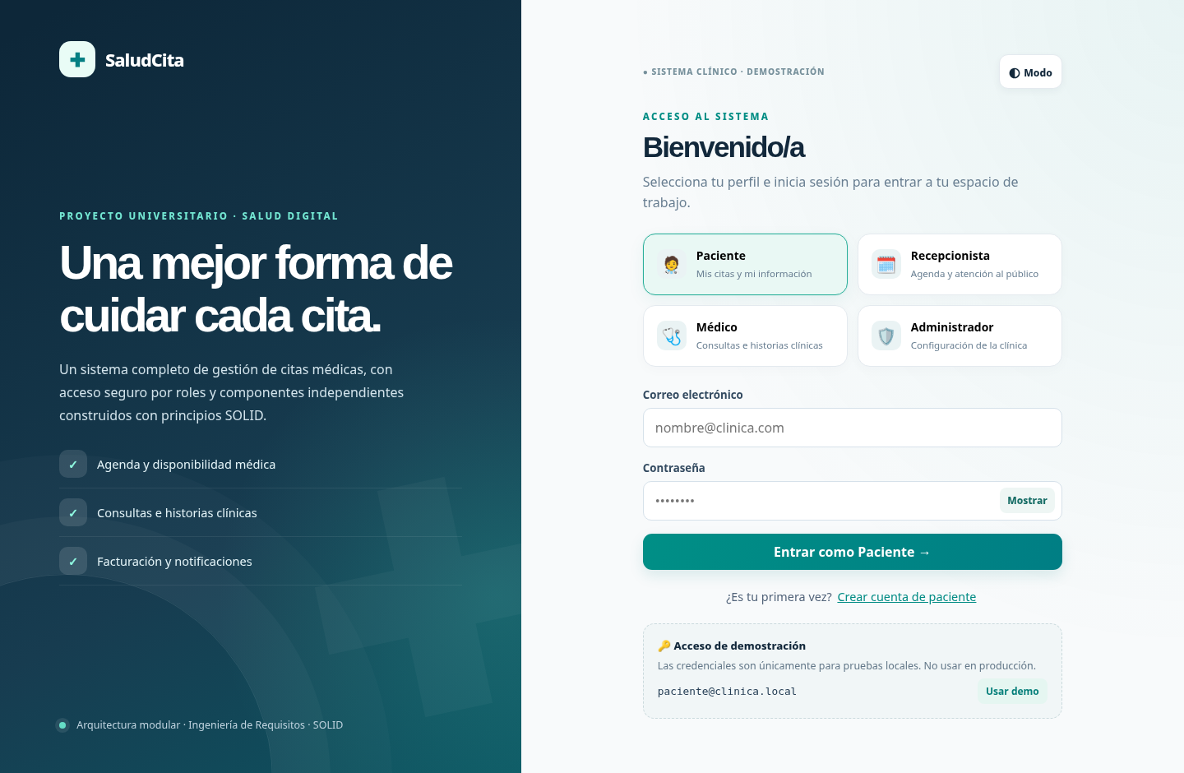
Pantalla de ingreso y selección de perfil
Prototipo de acceso para los cuatro actores.
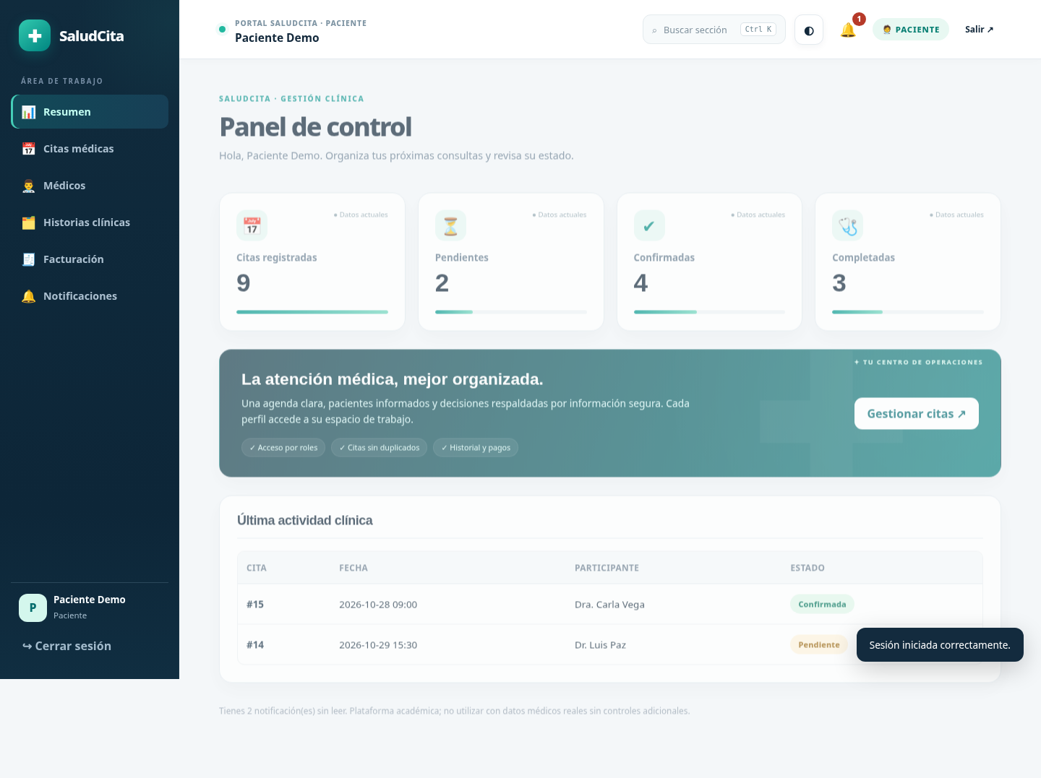
Panel de control y métricas
Prototipo de panel contextual del Paciente (datos simulados en prueba visual).
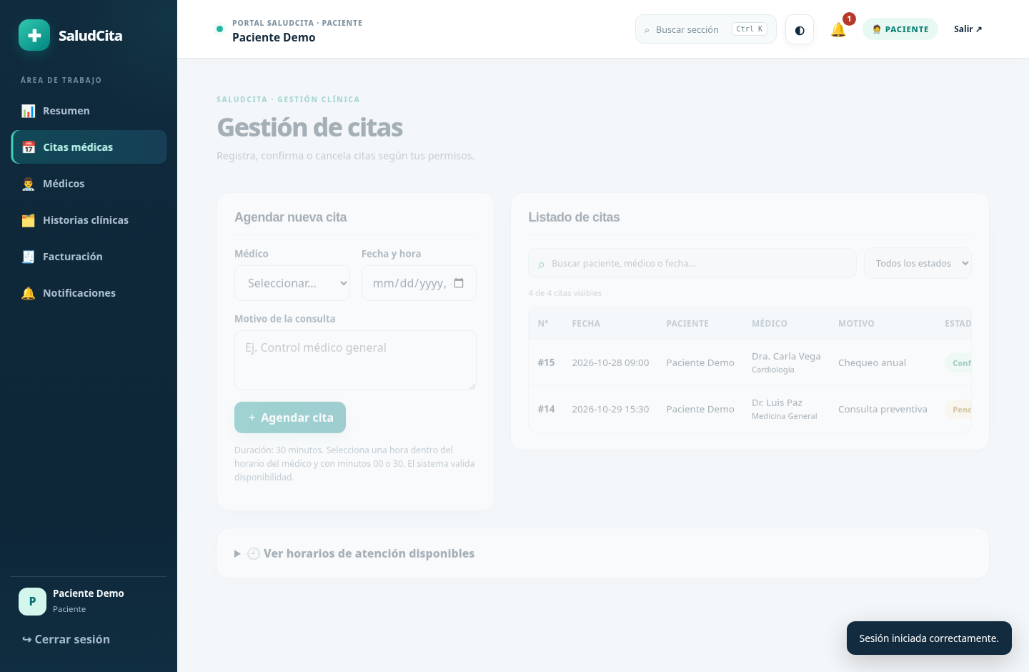
Agenda con buscador y filtros
Prototipo de agendamiento y filtro de citas.
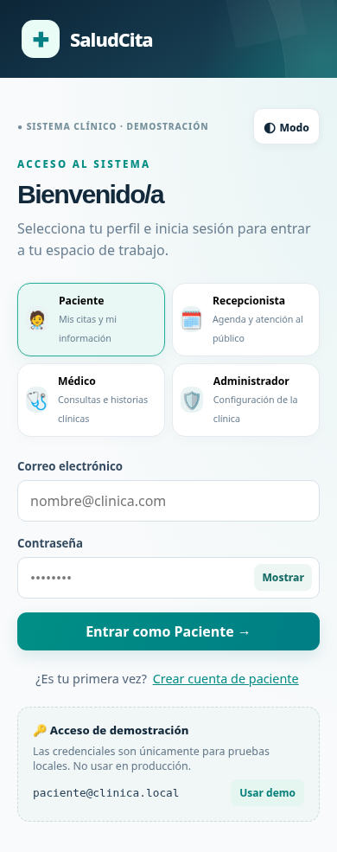
Pantalla adaptada para teléfono
Prototipo responsive de acceso en teléfono.

2.4. ESTRUCTURAR MODELOS DE CASOS DE USO

CICLO #1
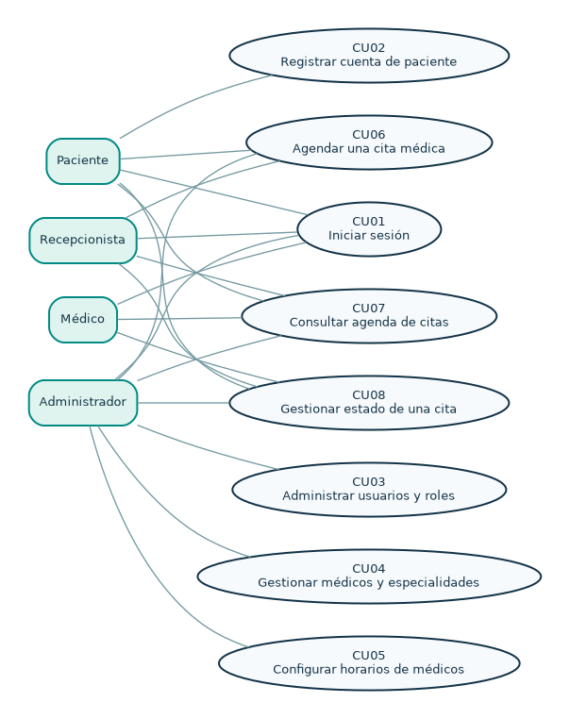
Modelo de casos de uso del ciclo 1 (acceso, catálogos y citas)
Figura. Modelo de casos de uso del ciclo 1 (acceso, catálogos y citas). Elaboración propia para SaludCita.

CICLO #2
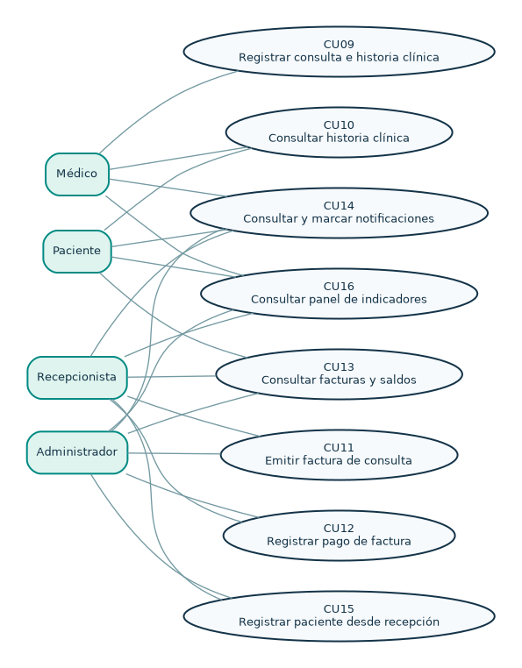
Modelo de casos de uso del ciclo 2 (atención, facturas y avisos)
Figura. Modelo de casos de uso del ciclo 2 (atención, facturas y avisos). Elaboración propia para SaludCita.

DIAGRAMA GENERAL
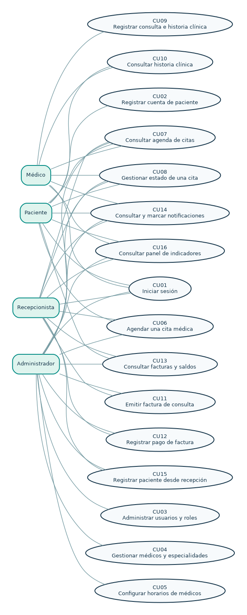
Modelo general de casos de uso de SaludCita
Figura. Modelo general de casos de uso de SaludCita. Elaboración propia para SaludCita.

3. FLUJO DE TRABAJO: ANÁLISIS

3.1. ANÁLISIS DE ARQUITECTURA

3.1.1. IDENTIFICAR PAQUETES
Paquete | Responsabilidad | Ejemplos de implementación
P1 · Acceso y seguridad | Credenciales, roles, sesión y CSRF | AuthController, Auth, RegistroUsuarios
P2 · Catálogo clínico | Pacientes, médicos, especialidades y horarios | CatalogoController, UsuarioController
P3 · Gestión de citas | Reservas, disponibilidad y política de estados | GestorCitas, ValidadorDisponibilidad, PoliticaEstadosCita
P4 · Atención clínica | Historias y registros de atención por cita | HistoriaClinicaController, tabla clinical_records
P5 · Cobros | Cálculo independiente, facturación y pagos | ServicioCobros, Facturadores, FacturaRepository
P6 · Comunicación | Historial de avisos y envío interno | NotificadorInterface, NotificadorEnSistema

3.1.2. RELACIONAR PAQUETES Y CASOS DE USO
Paquete | Casos de uso que implementa principalmente | Relaciones transversales
P1 | CU01, CU02, CU03 | Todos consultan P1 para autorización; P3 y P5 activan avisos P6 cuando corresponde
P2 | CU04, CU05, CU15 | Todos consultan P1 para autorización; P3 y P5 activan avisos P6 cuando corresponde
P3 | CU06, CU07, CU08, CU16 | Todos consultan P1 para autorización; P3 y P5 activan avisos P6 cuando corresponde
P4 | CU09, CU10 | Todos consultan P1 para autorización; P3 y P5 activan avisos P6 cuando corresponde
P5 | CU11, CU12, CU13 | Todos consultan P1 para autorización; P3 y P5 activan avisos P6 cuando corresponde
P6 | CU14 | Todos consultan P1 para autorización; P3 y P5 activan avisos P6 cuando corresponde

3.1.3. VISTA DE PAQUETE
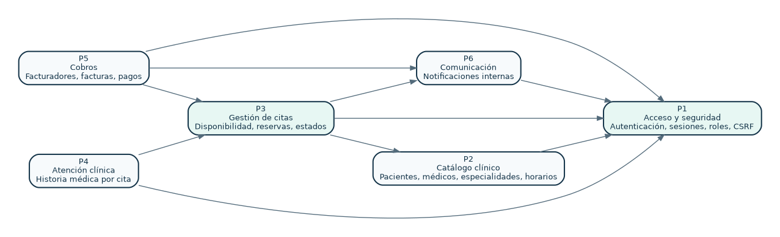
Paquetes de análisis y dependencias de SaludCita
Figura. Paquetes de análisis y dependencias de SaludCita. Elaboración propia para SaludCita.
Lectura de flechas: la dependencia de origen necesita capacidades del paquete destino, pero las dependencias de código pueden resolverse mediante contratos. El diagrama es lógico y no describe necesariamente todas las dependencias internas de infraestructura.

3.2. ANÁLISIS DE CASOS DE USO

3.2.1. DIAGRAMAS DE COMUNICACIÓN
Cada diagrama tiene actor, objeto límite («boundary»: formulario o vista), controlador («control») y entidad/contrato («entity»). Las flechas numeradas simplifican el intercambio; la operación concreta depende de los métodos y las reglas del servidor.

CICLO #1

CU01 · Iniciar sesión
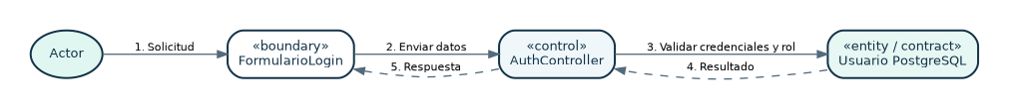
Comunicación del caso CU01: Iniciar sesión
Figura. Comunicación del caso CU01: Iniciar sesión. Elaboración propia para SaludCita.

CU02 · Registrar cuenta de paciente
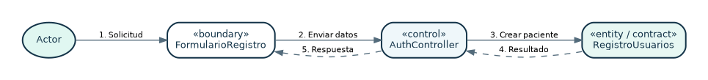
Comunicación del caso CU02: Registrar cuenta de paciente
Figura. Comunicación del caso CU02: Registrar cuenta de paciente. Elaboración propia para SaludCita.

CU03 · Administrar usuarios y roles
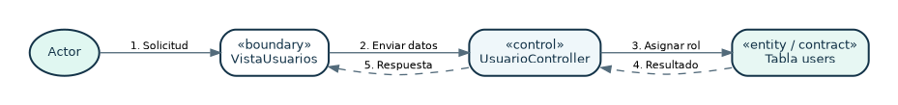
Comunicación del caso CU03: Administrar usuarios y roles
Figura. Comunicación del caso CU03: Administrar usuarios y roles. Elaboración propia para SaludCita.

CU04 · Gestionar médicos y especialidades
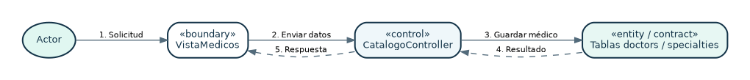
Comunicación del caso CU04: Gestionar médicos y especialidades
Figura. Comunicación del caso CU04: Gestionar médicos y especialidades. Elaboración propia para SaludCita.

CU05 · Configurar horarios de médicos
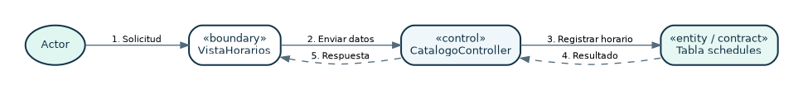
Comunicación del caso CU05: Configurar horarios de médicos
Figura. Comunicación del caso CU05: Configurar horarios de médicos. Elaboración propia para SaludCita.

CU06 · Agendar una cita médica
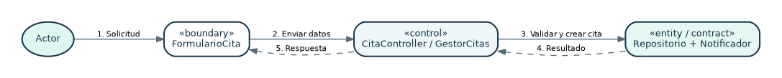
Comunicación del caso CU06: Agendar una cita médica
Figura. Comunicación del caso CU06: Agendar una cita médica. Elaboración propia para SaludCita.

CU07 · Consultar agenda de citas
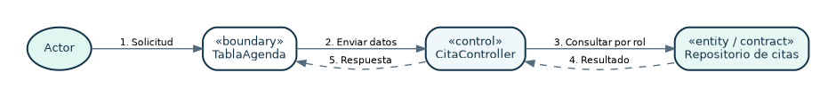
Comunicación del caso CU07: Consultar agenda de citas
Figura. Comunicación del caso CU07: Consultar agenda de citas. Elaboración propia para SaludCita.

CU08 · Gestionar estado de una cita
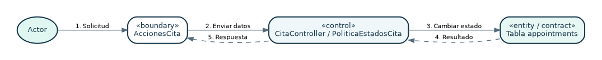
Comunicación del caso CU08: Gestionar estado de una cita
Figura. Comunicación del caso CU08: Gestionar estado de una cita. Elaboración propia para SaludCita.

CICLO #2

CU09 · Registrar consulta e historia clínica
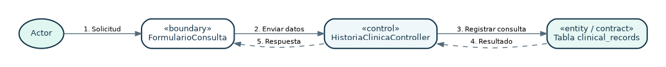
Comunicación del caso CU09: Registrar consulta e historia clínica
Figura. Comunicación del caso CU09: Registrar consulta e historia clínica. Elaboración propia para SaludCita.

CU10 · Consultar historia clínica
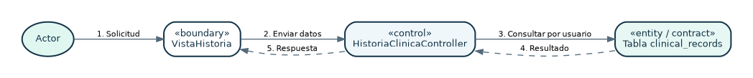
Comunicación del caso CU10: Consultar historia clínica
Figura. Comunicación del caso CU10: Consultar historia clínica. Elaboración propia para SaludCita.

CU11 · Emitir factura de consulta
Comunicación del caso CU11: Emitir factura de consulta
Figura. Comunicación del caso CU11: Emitir factura de consulta. Elaboración propia para SaludCita.

CU12 · Registrar pago de factura
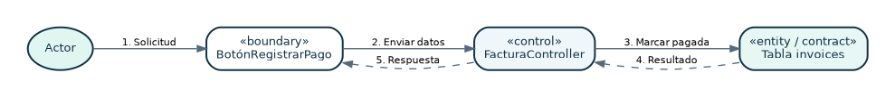
Comunicación del caso CU12: Registrar pago de factura
Figura. Comunicación del caso CU12: Registrar pago de factura. Elaboración propia para SaludCita.

CU13 · Consultar facturas y saldos
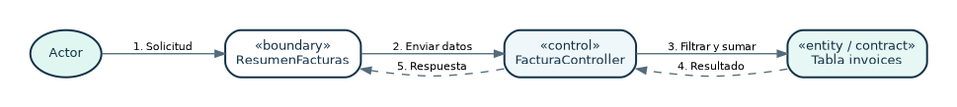
Comunicación del caso CU13: Consultar facturas y saldos
Figura. Comunicación del caso CU13: Consultar facturas y saldos. Elaboración propia para SaludCita.

CU14 · Consultar y marcar notificaciones
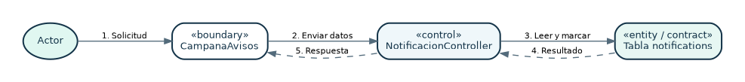
Comunicación del caso CU14: Consultar y marcar notificaciones
Figura. Comunicación del caso CU14: Consultar y marcar notificaciones. Elaboración propia para SaludCita.

CU15 · Registrar paciente desde recepción
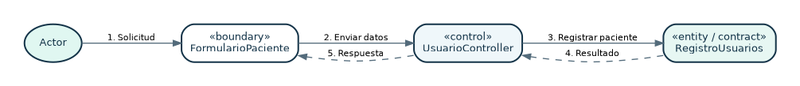
Comunicación del caso CU15: Registrar paciente desde recepción
Figura. Comunicación del caso CU15: Registrar paciente desde recepción. Elaboración propia para SaludCita.

CU16 · Consultar panel de indicadores
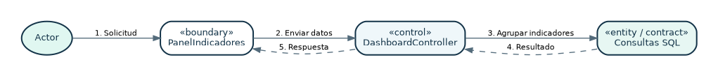
Comunicación del caso CU16: Consultar panel de indicadores
Figura. Comunicación del caso CU16: Consultar panel de indicadores. Elaboración propia para SaludCita.

3.3. ANALIZAR UNA CLASE
En análisis se identifican objetos que representan al dominio y el comportamiento de cada CU. La tabla siguiente separa las clases PHP existentes de conceptos modelados mediante tablas y controladores. Se evita afirmar que un concepto de análisis ya está implementado como una clase PHP independiente cuando no lo está.

DIAGRAMA GENERAL DE CLASES Y CONTRATOS SOLID
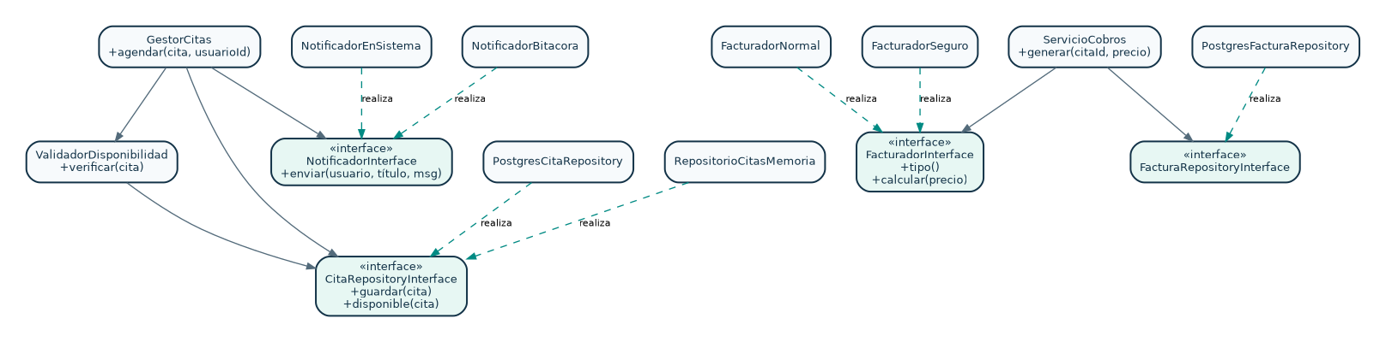
Colaboración de servicios, interfaces e infraestructura (modelo implementado)
Figura. Colaboración de servicios, interfaces e infraestructura (modelo implementado). Elaboración propia para SaludCita.
Clase o entidad | Atributos principales | Métodos y operaciones | Estado en el proyecto
Cita | pacienteId, medicoId, fechaHora, motivo, creadoPor | constructor; acceso a propiedades | Clase PHP app/Models/Cita.php
GestorCitas | repositorio, notificador, validador | agendar(cita,usuarioPacienteId) | Clase PHP de servicio
ValidadorDisponibilidad | repositorio | verificar(cita) | Clase PHP de servicio
PoliticaEstadosCita | reglas de transición (política) | validar(actual,nuevo,rol,fecha) | Clase PHP de servicio
FacturadorNormal / FacturadorSeguro | estrategia de cálculo | tipo(), calcular(precio) | Clases PHP implementan contrato
ServicioCobros | facturador, repositorioFactura | generar(citaId,precio) | Clase PHP de servicio
NotificadorEnSistema | conexión a PostgreSQL | enviar(usuario,título,mensaje) | Clase PHP implementa contrato
Paciente, Médico, Especialidad | id, usuario_id, atributos de perfil | guardar / consultar (conceptual) | Entidades SQL + controladores; no todas son clases de dominio PHP separadas
HistoriaClinica, Factura, Notificacion | id, cita_id, contenido, estado | registrar / consultar / pagar (conceptual) | Entidades SQL + controladores; no todas son clases de dominio PHP separadas

CICLO #1 — CLASES DE ANÁLISIS POR CASO

CU01 — Iniciar sesión
Tipo UML | Objeto / componente | Responsabilidad
«boundary» | FormularioLogin | Recibir las entradas, mostrar errores y resultados sin decidir autorizaciones.
«control» | AuthController | Validar flujo, permisos, reglas y coordinar persistencia.
«entity» | Usuario PostgreSQL | Conservar o recuperar datos según contrato/tabla.
Operación central: Validar credenciales y rol. Restricción: permisos y reglas se verifican en PHP, no solamente ocultando botones de la interfaz.

CU02 — Registrar cuenta de paciente
Tipo UML | Objeto / componente | Responsabilidad
«boundary» | FormularioRegistro | Recibir las entradas, mostrar errores y resultados sin decidir autorizaciones.
«control» | AuthController | Validar flujo, permisos, reglas y coordinar persistencia.
«entity» | RegistroUsuarios | Conservar o recuperar datos según contrato/tabla.
Operación central: Crear paciente. Restricción: permisos y reglas se verifican en PHP, no solamente ocultando botones de la interfaz.

CU03 — Administrar usuarios y roles
Tipo UML | Objeto / componente | Responsabilidad
«boundary» | VistaUsuarios | Recibir las entradas, mostrar errores y resultados sin decidir autorizaciones.
«control» | UsuarioController | Validar flujo, permisos, reglas y coordinar persistencia.
«entity» | Tabla users | Conservar o recuperar datos según contrato/tabla.
Operación central: Asignar rol. Restricción: permisos y reglas se verifican en PHP, no solamente ocultando botones de la interfaz.

CU04 — Gestionar médicos y especialidades
Tipo UML | Objeto / componente | Responsabilidad
«boundary» | VistaMedicos | Recibir las entradas, mostrar errores y resultados sin decidir autorizaciones.
«control» | CatalogoController | Validar flujo, permisos, reglas y coordinar persistencia.
«entity» | Tablas doctors / specialties | Conservar o recuperar datos según contrato/tabla.
Operación central: Guardar médico. Restricción: permisos y reglas se verifican en PHP, no solamente ocultando botones de la interfaz.

CU05 — Configurar horarios de médicos
Tipo UML | Objeto / componente | Responsabilidad
«boundary» | VistaHorarios | Recibir las entradas, mostrar errores y resultados sin decidir autorizaciones.
«control» | CatalogoController | Validar flujo, permisos, reglas y coordinar persistencia.
«entity» | Tabla schedules | Conservar o recuperar datos según contrato/tabla.
Operación central: Registrar horario. Restricción: permisos y reglas se verifican en PHP, no solamente ocultando botones de la interfaz.

CU06 — Agendar una cita médica
Tipo UML | Objeto / componente | Responsabilidad
«boundary» | FormularioCita | Recibir las entradas, mostrar errores y resultados sin decidir autorizaciones.
«control» | CitaController / GestorCitas | Validar flujo, permisos, reglas y coordinar persistencia.
«entity» | Repositorio + Notificador | Conservar o recuperar datos según contrato/tabla.
Operación central: Validar y crear cita. Restricción: permisos y reglas se verifican en PHP, no solamente ocultando botones de la interfaz.

CU07 — Consultar agenda de citas
Tipo UML | Objeto / componente | Responsabilidad
«boundary» | TablaAgenda | Recibir las entradas, mostrar errores y resultados sin decidir autorizaciones.
«control» | CitaController | Validar flujo, permisos, reglas y coordinar persistencia.
«entity» | Repositorio de citas | Conservar o recuperar datos según contrato/tabla.
Operación central: Consultar por rol. Restricción: permisos y reglas se verifican en PHP, no solamente ocultando botones de la interfaz.

CU08 — Gestionar estado de una cita
Tipo UML | Objeto / componente | Responsabilidad
«boundary» | AccionesCita | Recibir las entradas, mostrar errores y resultados sin decidir autorizaciones.
«control» | CitaController / PoliticaEstadosCita | Validar flujo, permisos, reglas y coordinar persistencia.
«entity» | Tabla appointments | Conservar o recuperar datos según contrato/tabla.
Operación central: Cambiar estado. Restricción: permisos y reglas se verifican en PHP, no solamente ocultando botones de la interfaz.

CICLO #2 — CLASES DE ANÁLISIS POR CASO

CU09 — Registrar consulta e historia clínica
Tipo UML | Objeto / componente | Responsabilidad
«boundary» | FormularioConsulta | Recibir las entradas, mostrar errores y resultados sin decidir autorizaciones.
«control» | HistoriaClinicaController | Validar flujo, permisos, reglas y coordinar persistencia.
«entity» | Tabla clinical_records | Conservar o recuperar datos según contrato/tabla.
Operación central: Registrar consulta. Restricción: permisos y reglas se verifican en PHP, no solamente ocultando botones de la interfaz.

CU10 — Consultar historia clínica
Tipo UML | Objeto / componente | Responsabilidad
«boundary» | VistaHistoria | Recibir las entradas, mostrar errores y resultados sin decidir autorizaciones.
«control» | HistoriaClinicaController | Validar flujo, permisos, reglas y coordinar persistencia.
«entity» | Tabla clinical_records | Conservar o recuperar datos según contrato/tabla.
Operación central: Consultar por usuario. Restricción: permisos y reglas se verifican en PHP, no solamente ocultando botones de la interfaz.

CU11 — Emitir factura de consulta
Tipo UML | Objeto / componente | Responsabilidad
«boundary» | FormularioFactura | Recibir las entradas, mostrar errores y resultados sin decidir autorizaciones.
«control» | FacturaController / ServicioCobros | Validar flujo, permisos, reglas y coordinar persistencia.
«entity» | Facturador + FacturaRepository | Conservar o recuperar datos según contrato/tabla.
Operación central: Calcular y emitir. Restricción: permisos y reglas se verifican en PHP, no solamente ocultando botones de la interfaz.

CU12 — Registrar pago de factura
Tipo UML | Objeto / componente | Responsabilidad
«boundary» | BotónRegistrarPago | Recibir las entradas, mostrar errores y resultados sin decidir autorizaciones.
«control» | FacturaController | Validar flujo, permisos, reglas y coordinar persistencia.
«entity» | Tabla invoices | Conservar o recuperar datos según contrato/tabla.
Operación central: Marcar pagada. Restricción: permisos y reglas se verifican en PHP, no solamente ocultando botones de la interfaz.

CU13 — Consultar facturas y saldos
Tipo UML | Objeto / componente | Responsabilidad
«boundary» | ResumenFacturas | Recibir las entradas, mostrar errores y resultados sin decidir autorizaciones.
«control» | FacturaController | Validar flujo, permisos, reglas y coordinar persistencia.
«entity» | Tabla invoices | Conservar o recuperar datos según contrato/tabla.
Operación central: Filtrar y sumar. Restricción: permisos y reglas se verifican en PHP, no solamente ocultando botones de la interfaz.

CU14 — Consultar y marcar notificaciones
Tipo UML | Objeto / componente | Responsabilidad
«boundary» | CampanaAvisos | Recibir las entradas, mostrar errores y resultados sin decidir autorizaciones.
«control» | NotificacionController | Validar flujo, permisos, reglas y coordinar persistencia.
«entity» | Tabla notifications | Conservar o recuperar datos según contrato/tabla.
Operación central: Leer y marcar. Restricción: permisos y reglas se verifican en PHP, no solamente ocultando botones de la interfaz.

CU15 — Registrar paciente desde recepción
Tipo UML | Objeto / componente | Responsabilidad
«boundary» | FormularioPaciente | Recibir las entradas, mostrar errores y resultados sin decidir autorizaciones.
«control» | UsuarioController | Validar flujo, permisos, reglas y coordinar persistencia.
«entity» | RegistroUsuarios | Conservar o recuperar datos según contrato/tabla.
Operación central: Registrar paciente. Restricción: permisos y reglas se verifican en PHP, no solamente ocultando botones de la interfaz.

CU16 — Consultar panel de indicadores
Tipo UML | Objeto / componente | Responsabilidad
«boundary» | PanelIndicadores | Recibir las entradas, mostrar errores y resultados sin decidir autorizaciones.
«control» | DashboardController | Validar flujo, permisos, reglas y coordinar persistencia.
«entity» | Consultas SQL | Conservar o recuperar datos según contrato/tabla.
Operación central: Agrupar indicadores. Restricción: permisos y reglas se verifican en PHP, no solamente ocultando botones de la interfaz.

3.4. ANALIZAR UN PAQUETE
Dependencias entre paquetes para evaluación del análisis
Figura. Dependencias entre paquetes para evaluación del análisis. Elaboración propia para SaludCita.
Dependencia lógica | Justificación
P2 → P1 | La creación de médicos, especialidades y pacientes exige saber quién tiene permisos.
P3 → P2 | Agendar necesita médico, paciente y horarios existentes.
P3 → P1 | Las reservas y transiciones consultan identidad y rol.
P3 → P6 | Confirmación y cambios generan avisos para el paciente.
P4 → P3 | La atención clínica solo puede vincularse a una cita válida.
P4 → P1 | El registro clínico comprueba identidad y médico asignado.
P5 → P3 | Una factura pertenece a una cita confirmada o completada.
P5 → P1 | La emisión y el pago requieren roles autorizados.
P5 → P6 | La emisión puede generar un mensaje al paciente.
P6 → P1 | Los mensajes están asociados al usuario destinatario.

3.5. TRAZABILIDAD ENTRE DOCUMENTACIÓN Y SOFTWARE
Artefacto | Ruta en el proyecto | Uso
Código backend | app/Http/Controllers/, app/Services/, app/Infrastructure/ | Ejecuta operaciones de los casos de uso
Interfaces SOLID | app/Contracts/ | Extensibilidad y sustitución de adaptadores
Rutas REST | routes/api.php | Mapea solicitud a controlador
Modelos y persistencia | app/Models/, database/schema.sql | Entidades y restricciones de datos
Interfaz y prototipos | resources/views/app.html, public/assets/ | Implementación de formularios y paneles
Pruebas | tests/run.php | Comprueba reglas aisladas y ruta/controlador
Despliegue | docker-compose.yml, Dockerfile | PHP/Apache y PostgreSQL locales

3.6. LIMITACIONES Y CRITERIOS DE VALIDACIÓN
La documentación de análisis está completa a nivel académico para el alcance señalado, pero no constituye validación formal por el docente ni certificación del despliegue completo. Las pruebas automatizadas disponibles verifican principalmente lógica de negocio y rutas; las pruebas de integración, permisos en todos los escenarios, usabilidad y seguridad con la base PostgreSQL en ejecución deben efectuarse en Docker y documentarse con evidencias.
El repositorio es un prototipo: las facturas no son fiscales y el descuento de seguro es ficticio. No deben utilizarse datos de pacientes reales. Los diagramas son especificaciones de análisis elaboradas para el caso de estudio; los nombres conceptuales pueden diferir de los archivos PHP cuando no existe un objeto de dominio físico.

ANEXO A. MATRIZ DE PERMISOS POR ACTOR
Caso | Paciente | Recepción | Médico | Administrador
CU01 | Sí | Sí | Sí | Sí
CU02 | Sí | No | No | No
CU03 | No | No | No | Sí
CU04 | No | No | No | Sí
CU05 | No | No | No | Sí
CU06 | Sí | Sí | No | Sí
CU07 | Sí | Sí | Sí | Sí
CU08 | Sí | Sí | Sí | Sí
CU09 | No | No | Sí | No
CU10 | Sí | No | Sí | No
CU11 | No | Sí | No | Sí
CU12 | No | Sí | No | Sí
CU13 | Sí | Sí | No | Sí
CU14 | Sí | Sí | Sí | Sí
CU15 | No | Sí | No | Sí
CU16 | Sí | Sí | Sí | Sí

ANEXO B. GUION DE PRUEBAS Y PRESENTACIÓN
- Iniciar sesión con un usuario de cada rol y observar que las secciones visibles difieren.
- Ingresar como Administrador: registrar una especialidad y un médico, y asignar horario.
- Ingresar como Paciente: reservar una cita válida, luego intentar reservar el mismo turno para comprobar rechazo.
- Ingresar como Recepcionista: confirmar la cita. Verificar que el paciente reciba aviso interno.
- Ingresar como Médico: consultar su agenda y registrar consulta de una cita confirmada cuyo horario haya llegado.
- Ingresar como Recepcionista: emitir factura normal y registrar pago; mostrar cambio de estado.
- Volver a Paciente: comprobar historia, factura y notificaciones.
- Demostrar SOLID: mostrar FacturadorInterface con las clases Normal y Seguro; luego repositorio y notificador mediante sus contratos.
- Mostrar los diagramas en secuencia: actividad → casos de uso → comunicación → clases → paquetes.
Instalación de demostración: ejecutar docker compose up -d --build; después docker compose exec app php scripts/install.php; abrir http://localhost:8080. Para ejecutarlo, Docker Desktop debe estar activo. Comprobar versiones y que PostgreSQL haya iniciado correctamente antes de la exposición.

REFERENCIA DE FORMATO
La organización de secciones (Perfil, Marco teórico, Modelo de negocio, Captura de requisitos, Análisis) fue inspirada en el documento universitario de referencia proporcionado por el usuario (“SEGUNDO PARCIAL SI1_PRESENTACION #2”), cuyo proyecto temático es asignación de horarios académicos. Las descripciones, tablas y diagramas de este documento fueron redactados específicamente para SaludCita. La estructura técnica se contrastó con el código real de SaludCita versión 2.

